Концепционная разработка малоаспектного сверхпроводникового токамака с сильным магнитным полем (Т15-С)
Иванов Д.П., Мельников А.В., Коробов К.В.
Национальный исследовательский центр «Курчатовский институт», г. Москва, Россия, denis.ivanov30@mail.ru
В отделении токамаков Курчатовского Института в настоящее время создается токамак
Т-15 с вытянутым сечением плазмы и водоохлаждаемыми катушками [1, 2]. Он имеет следующие параметры: R = 1,5 м, a = 0,67 м, B = 2 T, ток плазмы I = 2 MA, вытянутость плазмы k < 2, треугольность <0,4, длительность импульса <10 с.
В представленной статье рассматривается следующая стадия модернизации этой установки с заменой её магнитной системы с тёплой на сверхпроводящую при сохранении размеров и формы плазмы. Оценки показывают возможность сделать тороидальный магнит с аспектом А = 2,2, магнитным полем на оси плазмы В₀ = 5 Т и максимальным полем 12,5 Т. Такое поле дает возможность получить ток плазмы I до 5 МА. Оценки показывают, что получить столь высокие поля в крутом торе возможно, если использовать для удержания сил, действующих на катушки, не только корпуса катушек, но и саму обмотку, сделанную из кабеля с толстостенным кондуитом (рисунок). Кроме того, обмотка должна состоять из трёх слоев: с NbTi в наружном, Nb₃Sn в среднем и ВТСП во внутреннем. Предлагается также охлаждение потоком гелия через систему поперечных и продольных каналов, имеющую низкое гидравлическое сопротивление и единый контур охлаждения обмотки и корпусов катушек.
Этот новый проект предлагает перспективную комбинацию малого аспекта с сильным полем, облегчающую задачу получения стационарного режима работы благодаря большой фракции бутстреп тока. Кроме того, он послужит тестовым стендом, абсолютно необходимым для разработки и освоения технологии магнита для нейтронного источника.
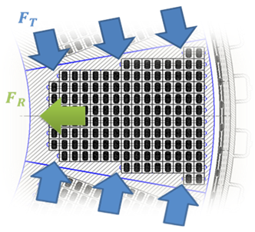
Рисунок. Напряжения в обмотке от магнитного поля В₀ = 5 Т: F_{R} = 3,7 MH, σ = 50 МПа,
F_{T} = 185 MH, σ = 150 МПа, F_{Z} = 15 MH, σ = 360 МПа.
Литература
- Azizov E. et al. 25th Fusion Energy Conf. t. Petersburg, 2014. Rep FIP/3-2.
- Melnikov A.V. et al. Fusion Eng. Design 2015, v. 96-97, p.306.

